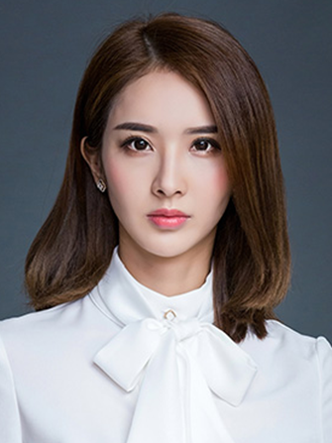

姓名：

生日：

籍贯：

现居：

张云汐

1995.06

江西九江

深圳南山

微信：

微博：

手机：

邮箱：

CVacfun

简致简历

136 6666 6666

1366666@qq.com

PERSONAL RESUME

**2012.09—2016.6 西南石油大学 物流管理（本科）**

主修课程：石油及天然气运输概要，新能源开发，管道运输案例分析，中国能源地理

在校活动：参与新疆阿克苏石油勘探计划，参与西南石油大学西亚能源清洁化项目等

**语言技能：**英语CET6、粤语

**专业技能：**熟悉Web、iOS和Android开发，精通数据库、C++及Java

**办公技能：**熟练使用Office 办公软件、Axure RP、Visio

**2014.05-2015.05 约克逊能源科技有限公司 销售实习生**

工作描述：

* 拥有一定的能源专业相关知识，能够更好地完成公司产品的推广与销售工作；
* 在职期间完成能源销售订单50余单，开拓渠道3家，维系稳定客户12家；
* 锻炼了销售的商务沟通能力，能够从营销的角度规划销售方案。

**2015.11-2016.04 金山WPS稻壳儿平台 原创设计师**

工作描述：

* 担任WPS稻壳儿平台原创设计师，完成简历、PPT、表格等多方面的文档创作；
* 通过对平台网站的深入研究，对网站运营，单品开发，搜索优化有一定的心得；
* 通过这一段工作，对网站运营有一定的心得，对互联网有一定认识，能够有效完成推广。

自我评价

技能证书

工作经历

教育背景

工作积极认真，细心负责，熟练运用办公自动化软件，善于在工作中提出问题、发现问题、解决问题，有较强的分析能力；勤奋好学，踏实肯干，动手能力强，认真负责，有很强的社会责任感；坚毅不拔，吃苦耐劳，喜欢和勇于迎接新挑战。